 **INSTITUTO POLITÉCNICO DE BEJA **

**Escola Superior de Tecnologia e Gestão**

**Licenciatura em Engenharia Informática**

**TP1- US Covid Data Wharehouse**

Pedro Pita, 19933

Tomás Ramos, 19934

2021

**INSTITUTO POLITÉCNICO DE BEJA**

**Escola Superior de Tecnologia e Gestão**

**Licenciatura em Engenharia Informática**

**TP1- US Covid Data Wharehouse**

Elaborado por:

Pedro Pita, 19933

Tomás Ramos, 19934

Orientado por:

Isabel Brito

Relatório do trabalho prático 1 da unidade curricular Sistemas de Informação na

Escola Superior de Tecnologia e Gestão do Instituto Politécnico de Beja

2021

Índice

1. Introdução 4

2. Caso de estudo 5

2.1. Tema 5

2.2. Fonte de dados 5

3. OLAP - Modelo Data Warehouse 6

3.1. Esquema escolhido 6

3.2. Tabelas de dimensão e factos 6

3.3. Modelo Multidimensional 8

4. Processo de ETL 9

4.1. Extract 9

4.2. Transform 9

4.3. Loading 11

5. OLAP – Cube e Analise de dados 12

5.1. Casos 14

5.2. Mortes 16

5.3. Hospital 18

5.4. Nível de risco 19

5.5. Testes 20

5.6. Vacinas 21

5.7. Nível de transmissão 22

6. Conclusões 23

Bibliografia 24

**Lista de Figuras**

Figura 1-Modelo Multidimensional 7

Figura 2- Representação da camada semântica 11

Figura 3-Vídeo exemplificando o icCube 12

Figura 4- Comparação de número de casos em outubro de 2020 e outubro de 2021 13

Figura 5-Número de casos diários no país, com foco no dia 28 de janeiro de 2021 13

Figura 6- Número de casos diários, no país, clicando no mês que pretendemos 13

Figura 7- Número de casos totais por mês no país 14

Figura 8- Número de casos totais nos 15 estados mais afetados do país 14

Figura 9-Comparação dos casos no Alaska, Rhode Island e Puerto Rico no mês de abril de 2020 e abril de 2021 15

Figura 10-Número de mortes totais no país com foco no dia 15 de abril de 2021 15

Figura 11- Número de mortes por dia no país, com foco no dia 22 de junho de 2020 15

Figura 12- 20 Estados do país com mais mortes por Covid-19 16

Figura 13 - Quantidade de hospitalizados por dia no país 17

Figura 14- Comparação entre a capacidade hospitalar e o número de hospitalizados 17

Figura 15-Total dos níveis de risco dos estados do país 18

Figura 16- Número de testes negativos diários no país 19

Figura 17- Número total de testes positivos no país 19

Figura 18- Comparação do número total de testes negativos e positivos no país 19

Figura 19- Comparação da vacinação completa com o número de hospitalizações por covid 20

Figura 20- Estados com mais vacinas administradas 20

Figura 21- Comparação de vacinas distribuídas e vacinação completa no país 20

Figura 22- Número de pessoas com vacinação completa no país 21

Figura 23- Estados com maior nível de transmissão 21

# Introdução

Este trabalho tem como objetivo encontrar uma fonte de dados e fazer todo o processo de ETL (Extract – Transform – Loading), por forma a desenvolver e modelar um modelo multidimensional (Data Warehouse).

Desta forma, o relatório que se segue explica todo o processo de planeamento e realização do projeto. Assim sendo, apresenta-se dividido em quatro partes.

Primeiro, “Caso de Estudo”, onde é abordado o tema escolhido e a fonte de dados; o “Modelo data warehouse”, que expõe toda a estrutura da nossa data warehouse; depois, o “Processo ETL”, no qual explicamos todo o processo de ETL que realizamos, desde a extração dos dados até a inserção dos mesmos na nossa base de dados; e por fim, numa última e quarta parte, a “Cube e Analise de dados” onde apresentamos a ferramenta de análise de dados que utilizamos e os gráficos obtidos.

Todos os dados, scripts, prints, etc… utilizados ao longo do projeto, estão juntamente com os ficheiros do relatório e no [GitHub](https://github.com/pedro-pita/SI_TP1_19933_19934).

# Caso de estudo

## Tema

Para a realização deste trabalho decidimos utilizar o **Tema A- Covid 19** proposta pela docente da unidade curricular.

Inicialmente pensamos utilizar dados relacionados com a COVID-19 em Portugal, mas visto que é um tema muito utilizado, então decidimos “emigrar” para os Estados Unidos e procurar fontes de dados relacionados com o tema.

## Fonte de dados

Durante a pesquisa por fontes de dados, encontramos uma API que nos permite opter dados diários nos vários estados dês do início da pandemia até ao momento, sendo ela a “[Covid Act Now](https://apidocs.covidactnow.org)”.

Esta API não só contem a contagem diária de casos e mortes, como também tem dados acerca da lotação das camas nos hospitais, níveis de transmissão, níveis de risco, doses de vacinação administradas, entre outros dados.

# OLAP - Modelo Data Warehouse

## Esquema escolhido

Ao nosso ver o esquema que mais se adequa a nossa Data Warehouse é o “star schema”, apesar de este ocupar mais espaço de armazenamento comparando a outros esquemas, como o snowflake, o star schema tem vantagens no que toca a consultar os dados, visto as relações entre as tabelas não serem tão complexas, ligando apenas as tabelas de dimensão com a tabela de factos.

## Tabelas de dimensão e factos

Decidimos que a nossa data warehouse iria conter apenas 4 tabelas de dimensão e 1 de factos.

* **fact_informations:** A tabela “fact_informations” vai ser a nossa tabela de factos, esta tabela vai ser o centro de armazenamento de toda a informação, estando ligada as 4 tabelas de dimensão. A tabela vai ser constituída não só pelos dados ocorridos como também pelas chaves correspondentes as dimensões, a chave que vai identificar a nossa tabela de facto será uma chave composta pelas chaves estrangeiras das tabelas de dimensão.
  + **dateKeyFK, stateCodeFK, transmissionLevelFK, ruiskLevelFK:** Estas colunas correspondem a chave composta.
  + **currentCases:** Quantidade de casos totais;
  + **currentDeaths:** Quantidade de mortes totais;
  + **newCases:** Quantidade de novos casos;
  + **newDeaths:** Quantidade de novas mortes;
  + **contactTracers:** Quantidade de cadeias de transmissão;
  + **testsPositives**: Quantidade de testes positivos;
  + **testsNegatives:** Quantidade de testes negativos;
  + **vaccinesDistributed:** Quantidade de vacinas distribuídas
  + **vaccinesAdministered:** Quantidade de vacinas administradas;
  + **vaccinesCompleted:** Quantidade de vacinações completas;
  + **hospitalCapacity:** Capacidade de camas nos hospitais;
  + **hospitalCurrentUsageTotal:** Quantidade de camas ocupadas nos hospitais;
  + **hospitalCurrentUsageCovid:** Quantidade de camas ocupadas nos hospitais por doentes de covid.
* **dim_risk_level:** Este nível é atribuído conforme a quantidade de casos diários a cada 100 mil habitantes.
  + **level:** Esta coluna corresponde a chave primaria, sendo que o valor é o nível correspondente ao risco, numa escala de 0 a 5;
  + **description:** Descrição do nível, por exemplo, 0 = “Low”, 1 = “Medium”, …
* **dim_transmission_level:** Este nível é atribuído conforme a dificuldade de encontrar relação dos casos confirmados e suspeitos, ou seja, quantos mais casos confirmados sem relação a outros casos, maior é este nível.
  + **level:** Esta coluna corresponde a chave primaria, sendo que o valor é o nível correspondente ao risco de transmissão, numa escala de 0 a 4;
  + **description:** Descrição do nível, por exemplo, 0= “Low”, 1 = “Moderate”, …
* **dim_date:** A tabela “dim_date” vai ser uma tabela de dimensão, onde cada registo identifica um dia do ano e todos os dados relacionados com aquele dia.
  + **dateKey:** Esta coluna corresponde a chave primaria, sendo que o valor é atribuído removendo os hifenes da data correspondente, por exemplo, a dataKey correspondente a data “2021-10-09” será “20211009”;
  + **date:** Data correspondente, por exemplo, “2021-10-09”;
  + **year:** Ano correspondente, por exemplo, “2021”;
  + **month:** Número do mês correspondente, por exemplo, “10”;
  + **monthName:** Nome do mês correspondente, por exemplo, “October”;
  + **dayOfMonth:** Número correspondente ao dia do mês, por exemplo, “9”;
  + **dayOfWeek:** Número do dia da semana de 0 a 6, por exemplo, Sábado corresponde ao número “5”;
  + **dayOfWeekName:** Nome do dia da semana, por exemplo, “Saturday”.
* **dim_state:** A tabela “dim_state” vai ser uma tabela de dimensão, onde cada registo identifica um estado do país e todos os dados correspondentes a esse estado.
  + **stateCode:** Esta coluna corresponde a chave primaria, sendo que o valor é a abreviatura do nome do estado, por exemplo, o estado “Alaska” tem o código “AK”;
  + **name:** Esta coluna corresponde ao nome por extenso do estado, por exemplo, “Alaska”;
  + **fips:** Esta coluna corresponde ao número federal de cada estado, por exemplo, número 2 corresponde ao “Alaska”;
  + **population:** Corresponde ao número total de habitantes no estado correspondente, por exemplo, “Alaska” tem 731545 habitantes;
  + **countryCode:** Corresponde ao código de cada país, ou seja, Estados Unidos corresponde a EUA;
  + **countryName:** Nome por extenso do país, por exemplo, United States.

## Modelo Multidimensional

Figura -Modelo Multidimensional

# Processo de ETL

## Extract

No site da API temos várias formas de fazer pedido de dados, no caso, pretendemos obter todos os dados diários disponíveis dês do início da pandemia nos vários estados dos EUA.

Para obter esses dados, apenas precisasse fazer um GET request ao seguinte link:

<https://api.covidactnow.org/v2/states.timeseries.json?apiKey=8ffcb17422284eef928291e8043167e9>

Os dados vêm em formato JSON, com o seguinte formato:

Ligação ao ficheiro no nosso Github -> [clique aqui](https://github.com/pedro-pita/SI_TP1_19933_19934/blob/main/1_DataExportAndTreatment/ExportedData/data_US_counties_daily.json)

## Transform

Agora que temos milhares de dados impossíveis de serem lidos sem tratamento, temos de os transformar numa estrutura que permita o loading na nossa data warehouse.

Para isso, decidimos fazer 3 scripts em JavaScript (clique no nome do ficheiro para redirecionar para o github):

* **datesTratment.js**
  + **Script:** [GitHub](https://github.com/pedro-pita/SI_TP1_19933_19934/blob/main/1_DataExportAndTreatment/datesTreatment.js)
  + **Processo:** Este ficheiro é responsável por ler o ficheiro de dados “brutos”, verificar qual é a data de início e a data fim dos dados disponíveis, percorrer todas as datas entre a data início e a data fim e adicionar essas mesmas datas num ficheiro JSON com a estrutura da tabela “dim_date”.
  + **Estrutura:**

* + **Saída:** [GitHub](https://github.com/pedro-pita/SI_TP1_19933_19934/blob/main/1_DataExportAndTreatment/TreatedData/dates.json)
* **statesTreatment.js**
  + **Script:** [GitHub](https://github.com/pedro-pita/SI_TP1_19933_19934/blob/main/1_DataExportAndTreatment/statesTreatment.js)
  + **Processo:** Este Script é responsável por percorrer o ficheiro de dados “brutos” e recolher todos os dados relacionados com os estados.

Além dos dados do ficheiro, também foi necessário utilizar um array com todos os nomes dos estados por extenso, de forma a obter o nome do estado a partir da abreviatura, visto que o ficheiro de dados não continha o nome de cada estado. [Link do array](https://gist.github.com/iamjason/8f8f4bc00c13de86bcad)**.**

* + **Estrutura:**

* + **Saída:** [GitHub](https://github.com/pedro-pita/SI_TP1_19933_19934/blob/main/1_DataExportAndTreatment/TreatedData/states.json)
* **informationTreatment.js** 
  + **Script:** [GitHub](https://github.com/pedro-pita/SI_TP1_19933_19934/blob/main/1_DataExportAndTreatment/informationTreatment.js)
  + **Processo:** Este Script percorre todos os dados em “bruto” e recolhe todos os dados necessários para a nossa data wharehouse, organizando os dados no ficheiro de saída por estado e depois por dia.
  + **Estrutura:**

**

* + **Saída:** [GitHub](https://github.com/pedro-pita/SI_TP1_19933_19934/blob/main/1_DataExportAndTreatment/TreatedData/information.json)
* **Níveis de transmissão e de risco:** Verificamos os níveis de transmissão e níveis de risco a partir do website da API e fizemos um JSON com os níveis e respetiva descrição, não necessitando de qualquer Script. ([Link do site oficial](https://covidactnow.org/covid-risk-levels-metrics))
  + **Saída:** GitHub “[Níveis de risco](https://github.com/pedro-pita/SI_TP1_19933_19934/blob/main/1_DataExportAndTreatment/TreatedData/riskLevel.json)” e “[Níveis de transmissão](https://github.com/pedro-pita/SI_TP1_19933_19934/blob/main/1_DataExportAndTreatment/TreatedData/trasmissionLevel.json)”

## Loading

De forma a fazer loading de todos os dados em JSON na nossa base de dados, criamos um projeto em PHP.

Todos os dados serão armazenados num servidor externo em MySql e para visualizar e gerir os dados usamos o PhpMyAdmin.

Após os dados estarem inseridos na base de dados podem ser consultados em qualquer lugar, não necessitando o utilizador ter um servidor Apache instalado no seu computador, visto que este servidor apache e os dados estão a ser armazenados e a ser executados numa Cloud.

A hierarquia deste projeto é constituída por ([GitHub](https://github.com/pedro-pita/SI_TP1_19933_19934/tree/main/2_Database)):

**index.php** – neste ficheiro é instanciado todos os objetos e ficheiros necessários;

**db/ConnectionDB.php** – Esta Classe é responsável por fazer a conexão a base de dados;

**objects/*.php** – Cada classe deste diretório corresponde a 1 tabela na base de dados, contendo todas as funções correspondentes a essa tabela;

**create_database.sql**- Ficheiro SQL que contem toda a estrutura da base de dados.

Com está estrutura se pretendermos inserir dados em alguma das tabelas, apenas temos de carregar o ficheiro JSON, instanciar o objeto correspondente a tabela e chamar a função “insert” passando os dados do ficheiro JSON como parâmetro.

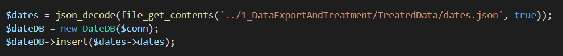

Após os dados estarem totalmente carregados na base de dados, conseguimos observar que na tabela “dim_date” foram inseridos um total de 666 registos, na tabela “dim_state” foram inseridos 53 registos, na tabela “dim_risk_level” foram inseridos 6 registos, na tabela “dim_transmission_level” foram inseridos 5 registos e na tabela “fact_information” foram inseridos 33301 registos.

# OLAP – Cube e Analise de dados

Inicialmente tivemos a ideia de desenvolver um site de analise de dados, onde pensamos em contruir o cube utilizando a plataforma [Cube.JS](https://cube.dev) e construir os gráficos em javascript, mas infelizmente a adaptação a plataforma não correu bem e fomos a procura de outros recursos.

Foi aí que procuramos e testamos algumas outras soluções, tais o [Olap Cube Writter](https://www.olapcube.com) e [ICCube](https://www.iccube.com). Também vimos outras soluções como o Excel ou até mesmo funções de exportar os dados em cube no T-SQL.

A solução que mais nos agradou e que achamos mais adequada para o problema em questão foi a do ICCube, este software permite nos conectar diretamente com a nossa data warehouse, criando automaticamente as dimensões e alguns measures de exemplo, sendo que somos completamente livres de editar a estrutura, ao contrário do que acontece no “Olap Cube Writter” que tem um limite de 3 measures na versão grátis.

Para obter os dados, conectamos o software a data warehouse, executamos a query dos dados que pretendemos e o software armazena os dados localmente para depois ser mais rápido de criar os gráficos.

Além disso este software também nos permite fazer toda a análise de dados sem sair do programa, tendo vários gráficos disponíveis.

Neste documento iremos deixar alguns exemplos de gráficos gerados através da plataforma utilizando os dados da data warehouse, também adicionamos outros gráficos, podendo ser consultados no [GitHub](https://github.com/pedro-pita/SI_TP1_19933_19934/tree/main/3_Graphics).

Ao clicar nos dados do gráfico, este apresenta o valor respetivo, e se clicarmos no mês, o gráfico apresenta os dias do mês.

Na Figura 2 ilustra a estrutura semântica do cube, onde a azul temos as dimensões, a hierarquia e a amarelo os níveis.

Também podemos observar na figura 3 o vídeo exemplificado a utilização do icCube, [link](https://www.youtube.com/watch?v=D-MoZRCionw).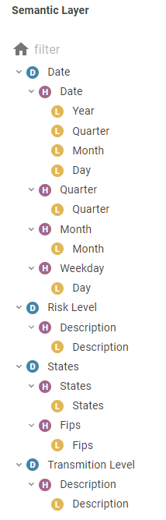

Figura - Representação da camada semântica

[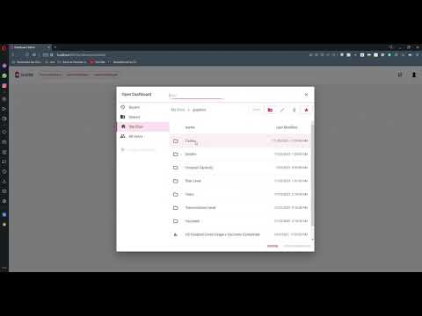](https://www.youtube.com/embed/D-MoZRCionw?feature=oembed)

Figura -Vídeo exemplificando o icCube

## Casos

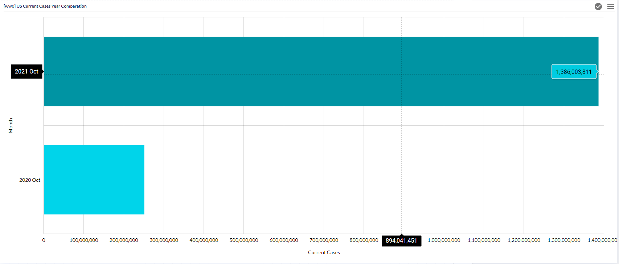

Figura - Comparação de número de casos em outubro de 2020 e outubro de 2021

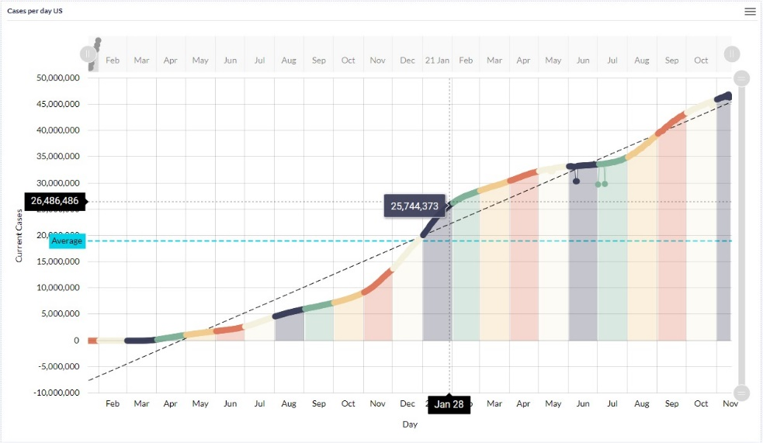

Figura -Número de casos diários no país, com foco no dia 28 de janeiro de 2021

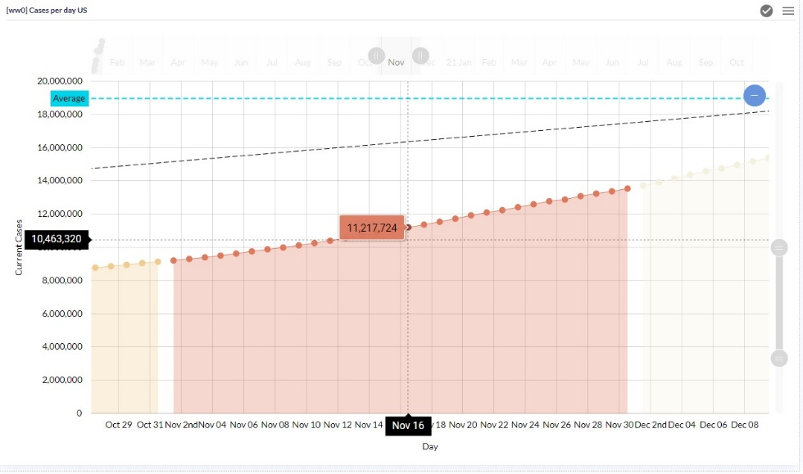

Figura - Número de casos diários, no país, clicando no mês que pretendemos

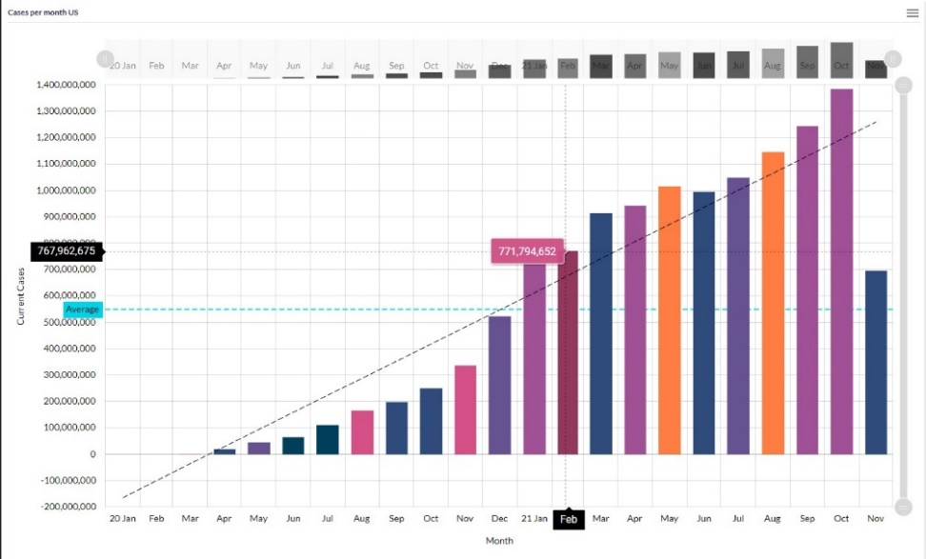

Figura - Número de casos totais por mês no país

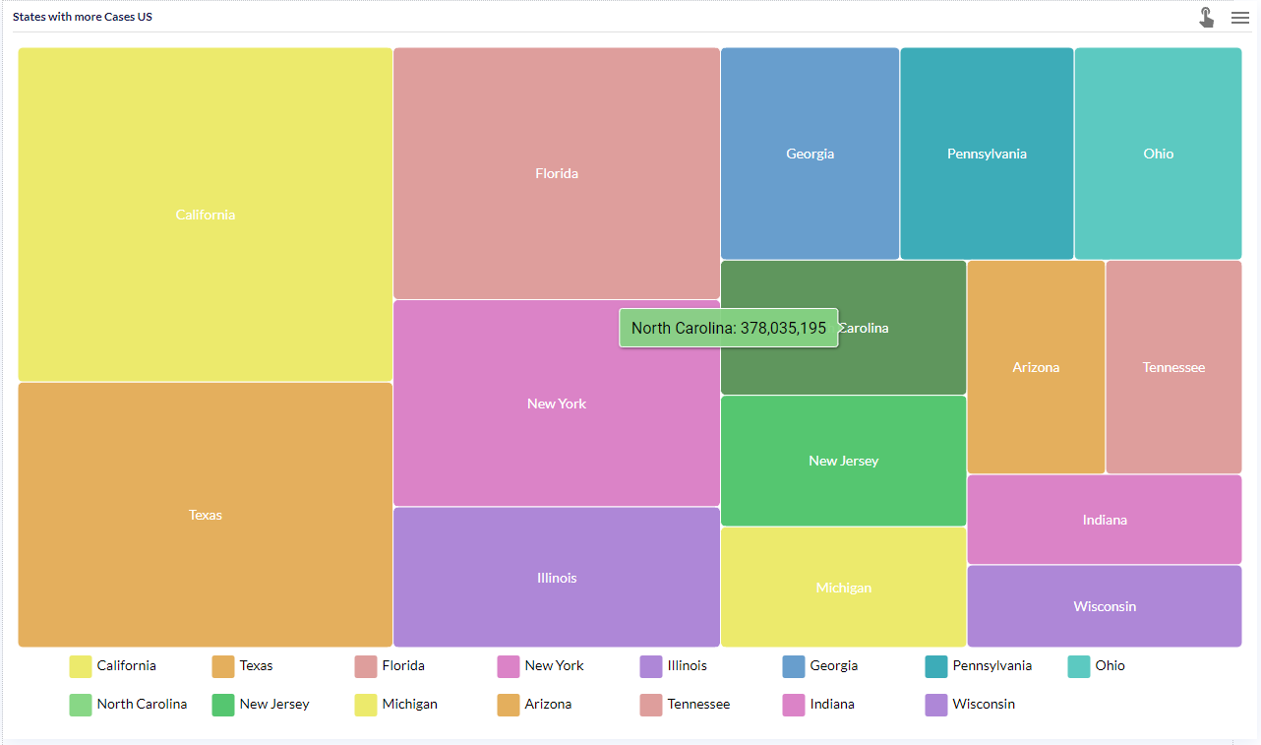

Figura - Número de casos totais nos 15 estados mais afetados do país

## Mortes

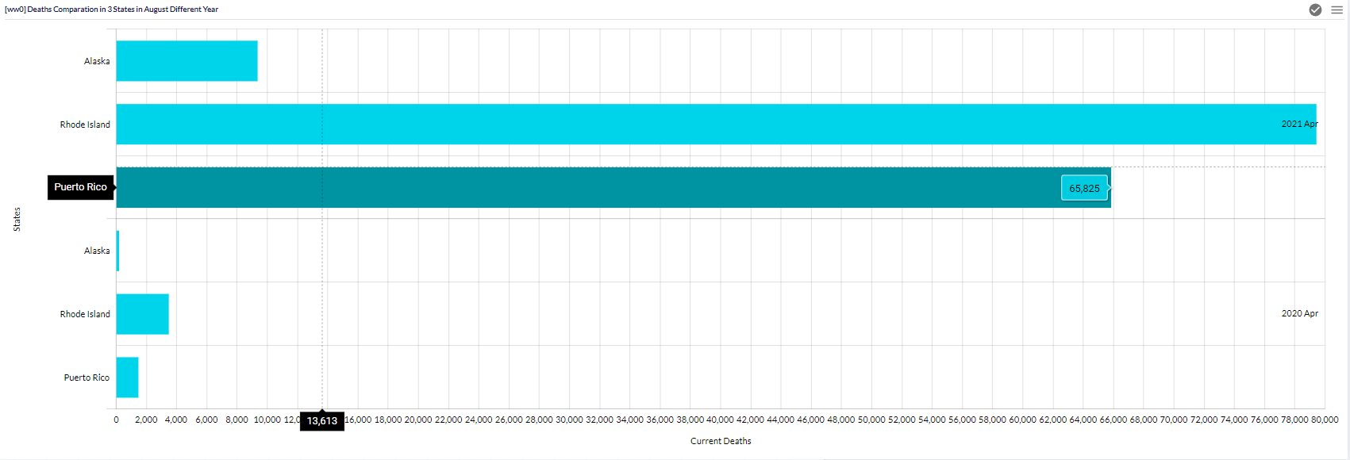

Figura -Comparação dos casos no Alaska, Rhode Island e Puerto Rico no mês de abril de 2020 e abril de 2021

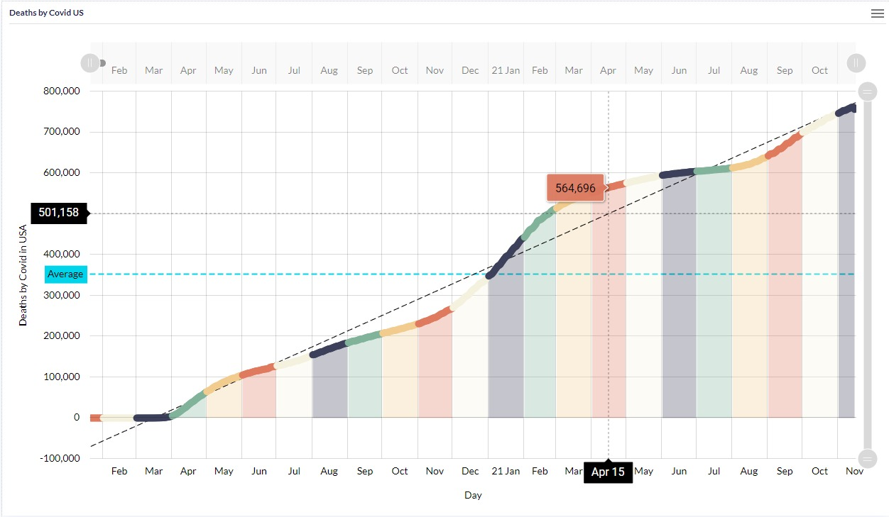

Figura -Número de mortes totais no país com foco no dia 15 de abril de 2021

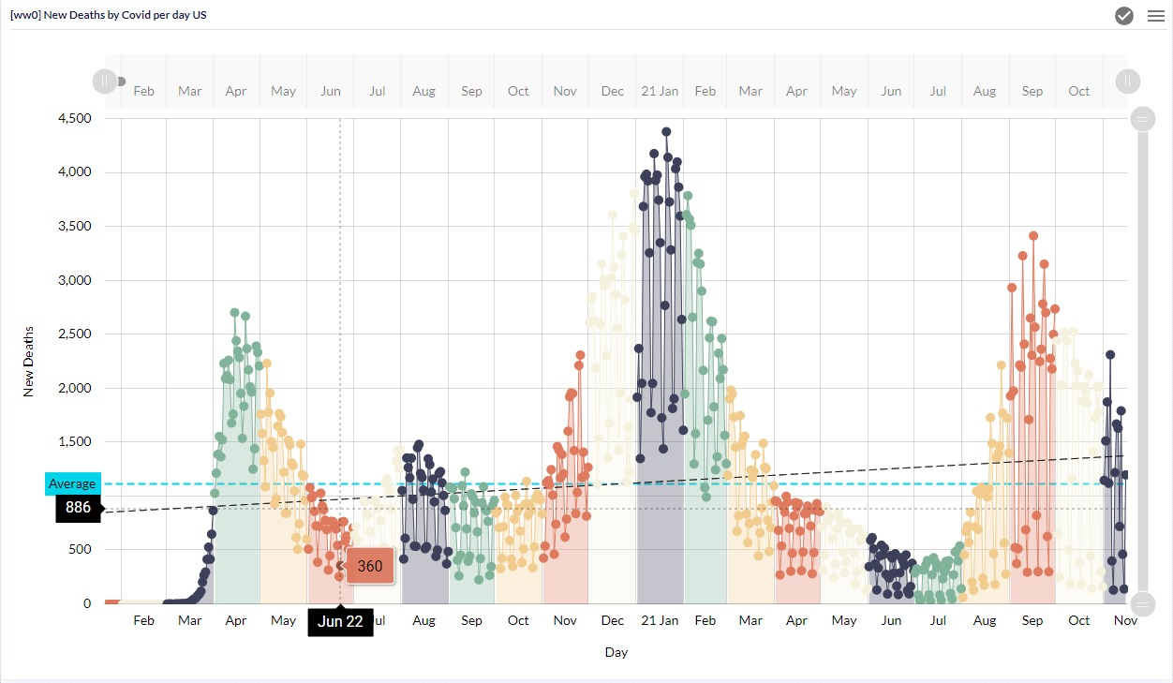

Figura - Número de mortes por dia no país, com foco no dia 22 de junho de 2020

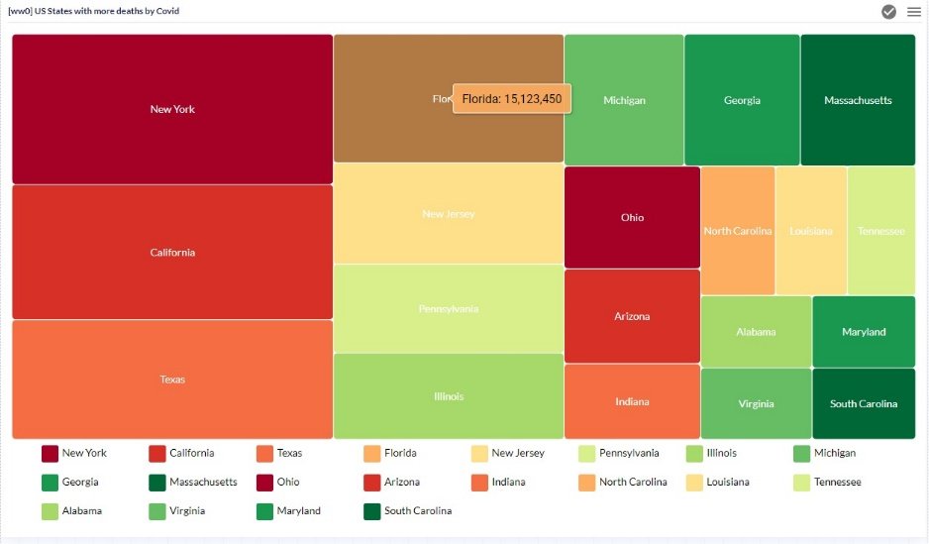

Figura - 20 Estados do país com mais mortes por Covid-19

## Hospital

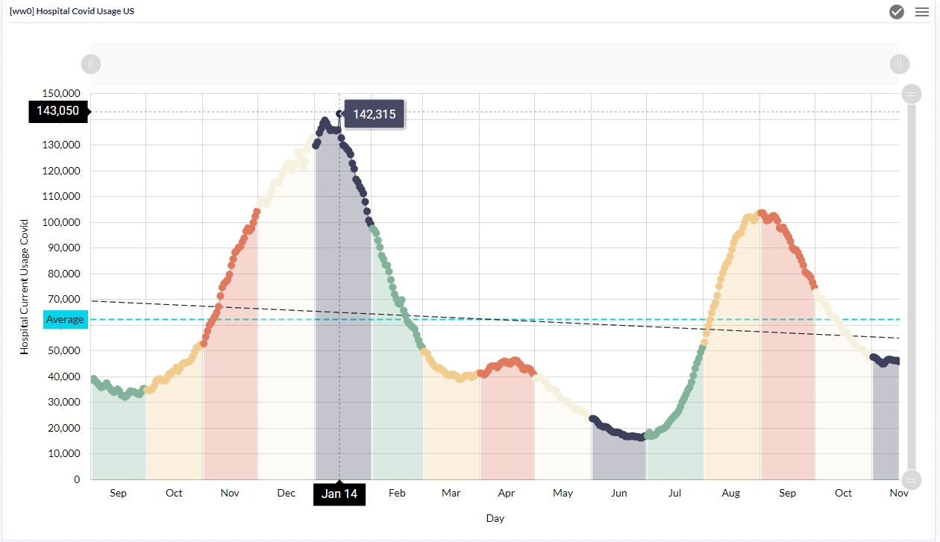

Figura - Quantidade de hospitalizados por dia no país

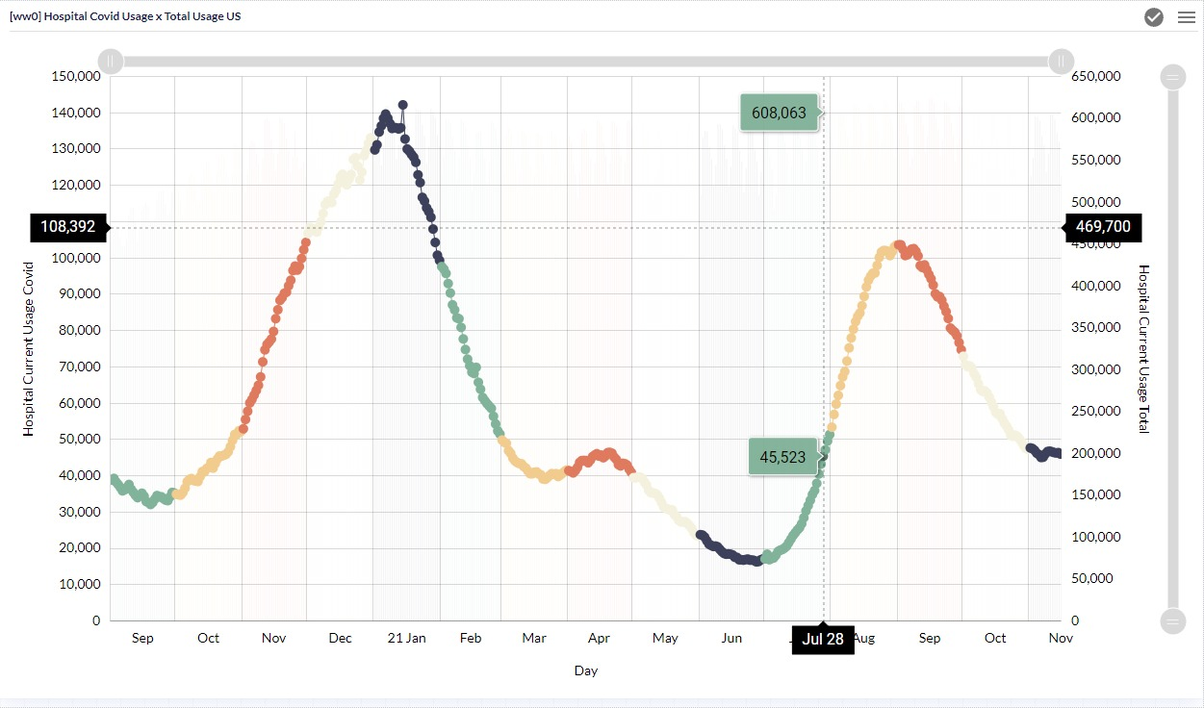

Figura - Comparação entre a capacidade hospitalar e o número de hospitalizados

## Nível de risco

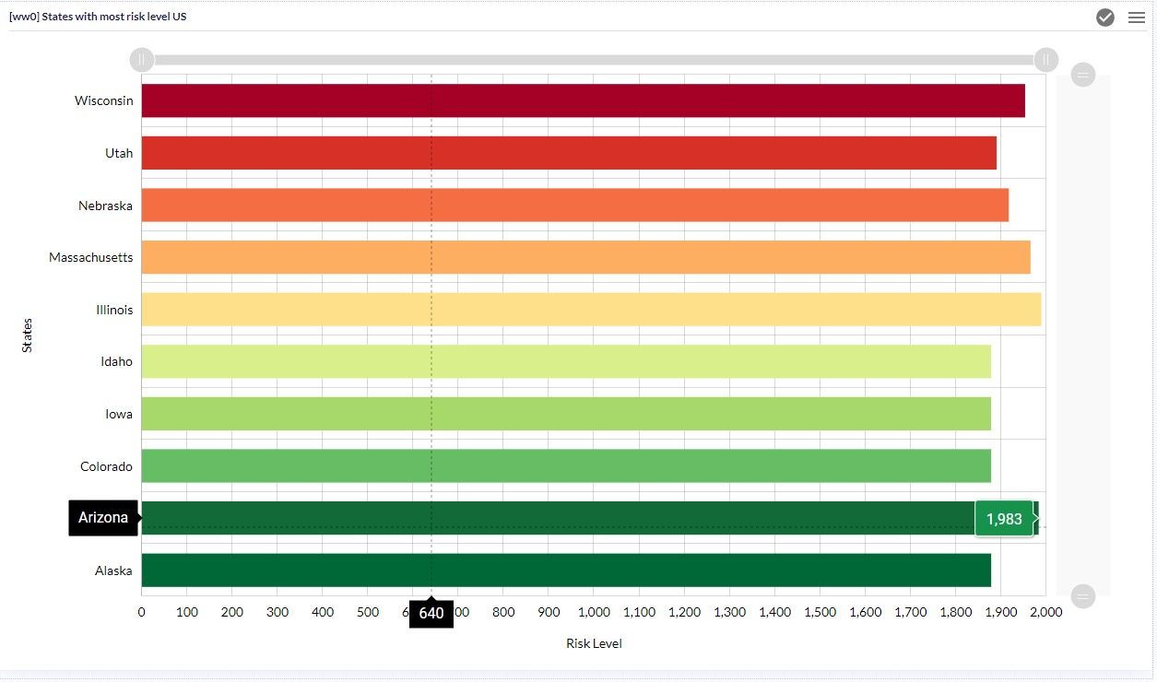

Figura -Total dos níveis de risco dos estados do país

## Testes

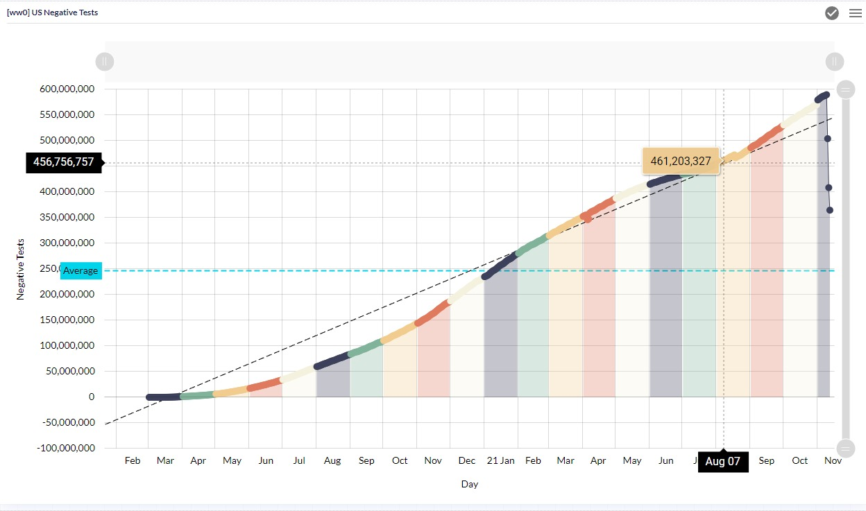

Figura - Número de testes negativos diários no país

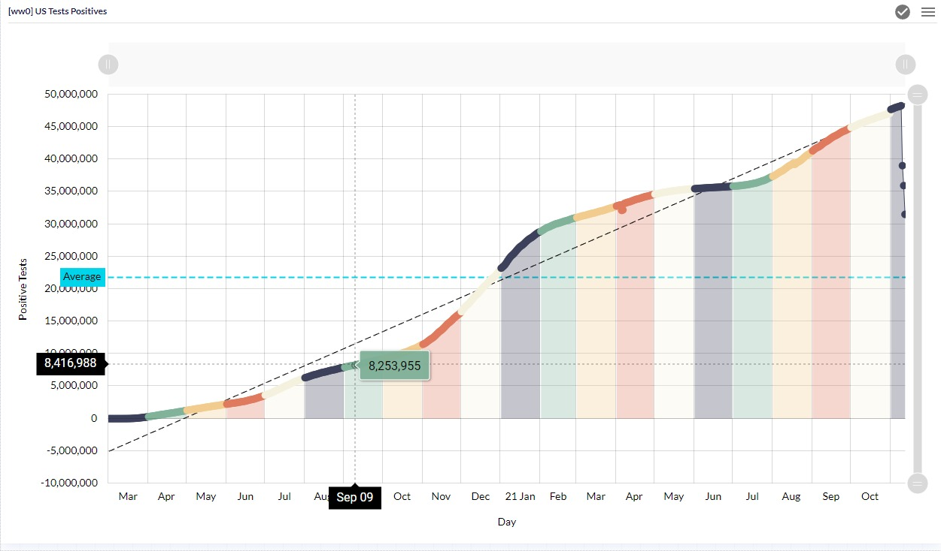

Figura - Número total de testes positivos no país

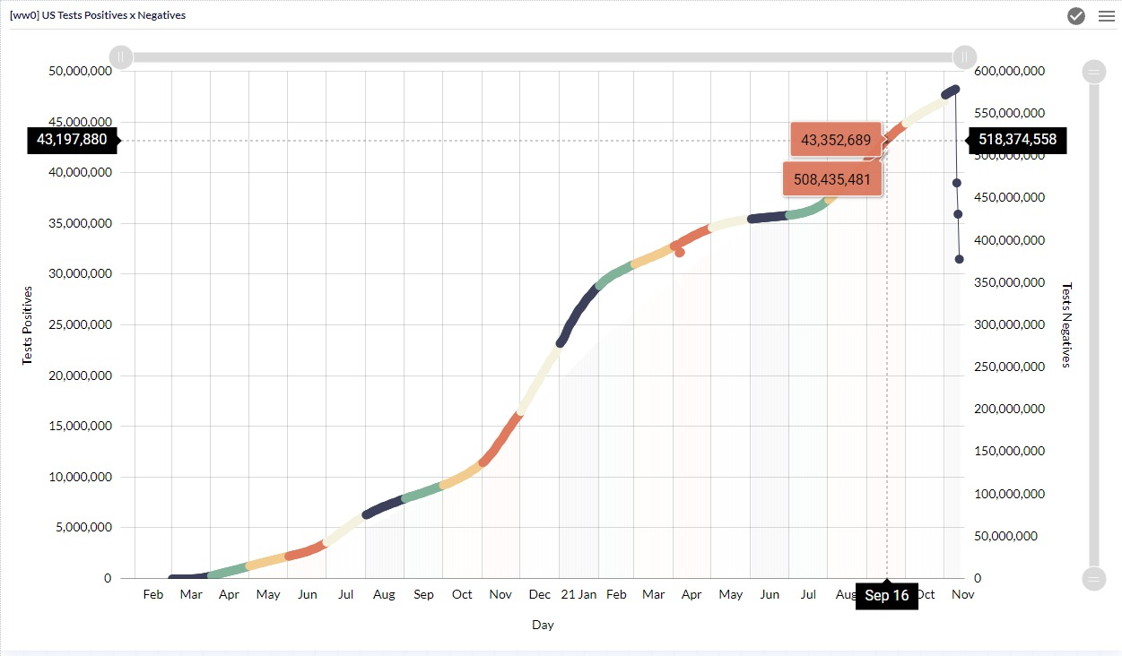

Figura - Comparação do número total de testes negativos e positivos no país

## Vacinas

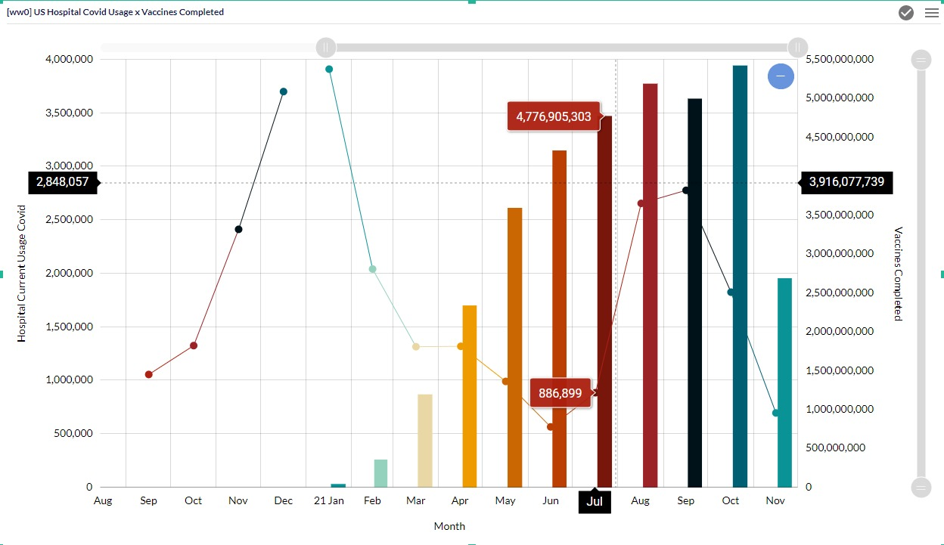

Figura - Comparação da vacinação completa com o número de hospitalizações por covid

## 

Figura - Estados com mais vacinas administradas

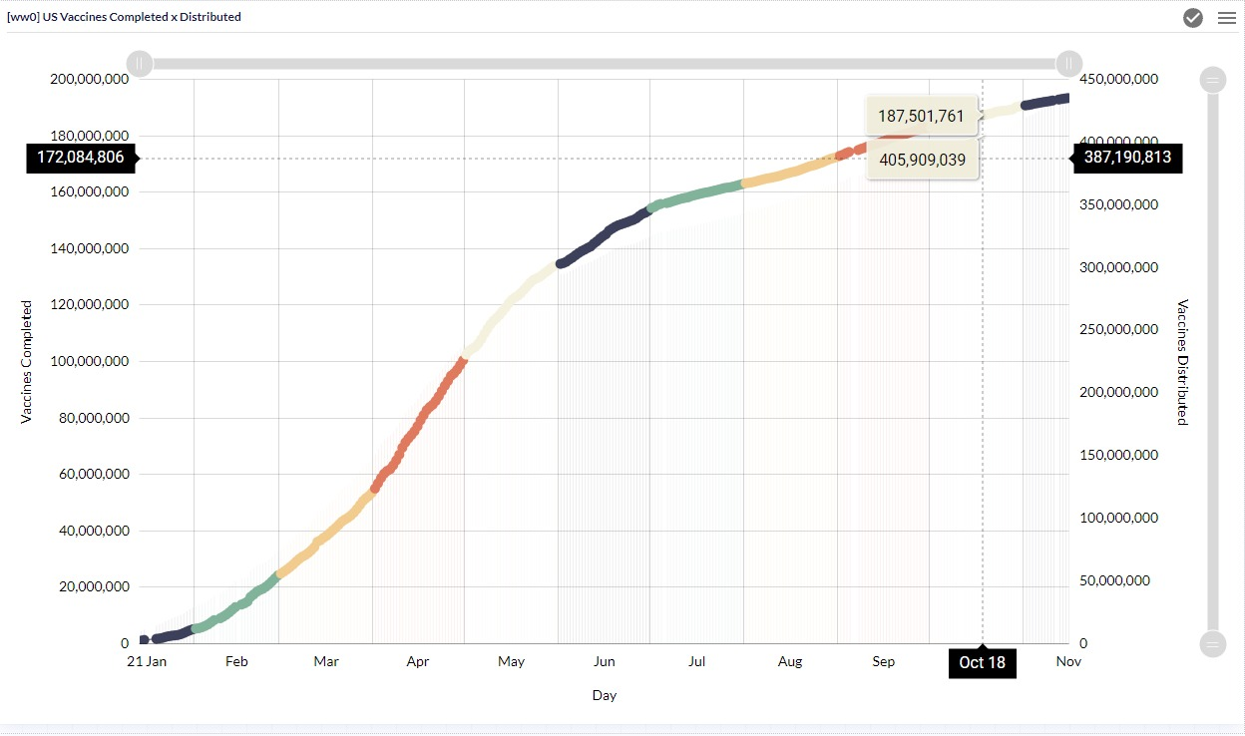

Figura - Comparação de vacinas distribuídas e vacinação completa no país

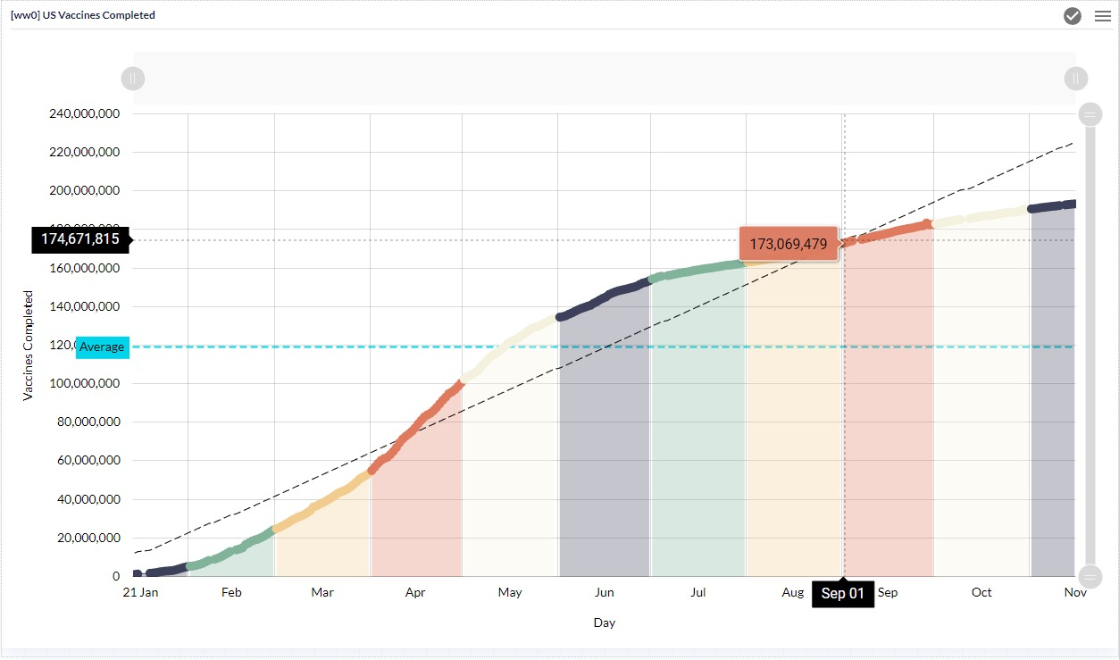

Figura - Número de pessoas com vacinação completa no país

## Nível de transmissão

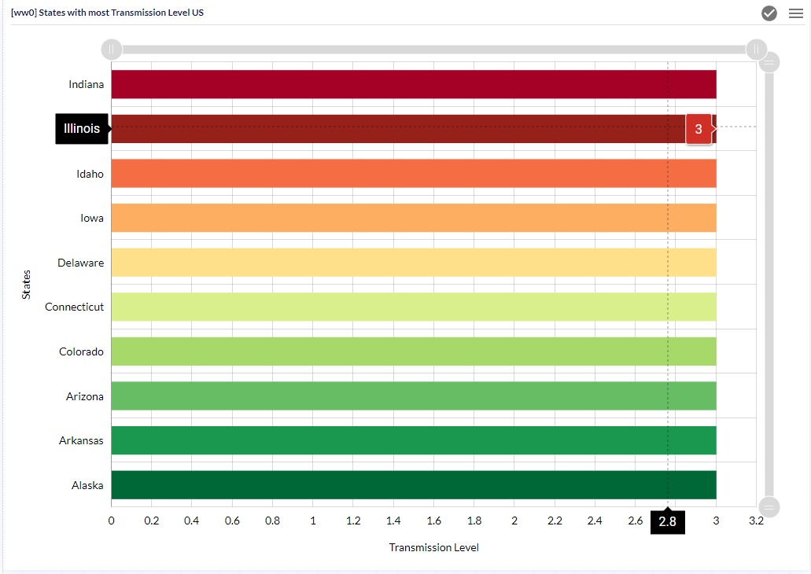

Figura - Estados com maior nível de transmissão

# Conclusões

Este trabalho, inserido na UC de Sistemas de Informação, apresentou-se bastante desafiante. Desta forma, exigiu um grande sentido de organização entre nós. Mesmo assim, ao nosso ver, o resultado foi bem conseguido. Foram cumpridas todas as etapas estipuladas no enunciado, tal como presumido.

Os gráficos obtidos parecem ir de encontro ao pretendido, apesar de que o “transmission level” e o “Risk level” não nos parece muito corretos, visto que os dados não variam muito ao longo do tempo.

# Bibliografia

|  |  |
| --- | --- |
| [1] | “API DOCS,” 02 12 2021. [Online]. Available: https://apidocs.covidactnow.org. |
| [2] | “Understand OLAP, MDX and Business,” 02 Dezembro 2021. [Online]. Available: https://www.youtube.com/watch?v=yoE6bgJv08E. |
| [3] | “Implementing a Data Warehouse with SQL Server, 01, Design and Implement Dimensions and Fact Tables,” 02 Dezembro 2021. [Online]. Available: https://www.youtube.com/watch?v=StoWu2A8Ufs. |
| [4] | “PHP Data Objects,” 02 Dezembro 2021. [Online]. Available: https://www.php.net/manual/en/book.pdo.php. |
| [5] | “GitHub,” 02 Dezembro 2021. [Online]. Available: https://www.github.com. |
| [6] | “ICCube – Software usado para analise de dados,” 02 Dezembro 2021. [Online]. Available: https://www.iccube.com. |
| [7] | “Top 10 Best OLAP Tools,” 02 Dezembro 2021. [Online]. Available: https://www.softwaretestinghelp.com/best-olap-tools/. |
| [8] | “Array dos estados,” 02 Dezembro 2021. [Online]. Available: https://gist.github.com/iamjason/8f8f4bc00c13de86bcad. |